**概要设计说明书**

**文章目录 1.引言** 1.1编写目的 1.2背景 1.3定义 1.4参考资料  **2.总体设计** 1.1.需求规定 1.2.运行环境 1.3.基本设计概要和处理流程 1.4.结构 1.5.功能器与程序的关系 1.6.人工处理过程 1.7.尚未解决的问题 **3.接口设计** 3.1.用户接口 3.2.外部接口 3.3.内部接口 **4.运行设计** 4.1运行模块组合 4.2运行控制 4.2.1.用户界面的控制 4.2.2.运行控制的条件与限制 4.2.3.前台和后台的控制关系 4.3运行时间 4.3.1.时间特性 4.3.2.时间效率  **5.系统数据结构设计** 5.1.逻辑结构设计要点 5.2.物理结构设计要点 5.3.数据结构与程序的关系 **6.系统出错处理设计** 6.1.出错信息 6.2.补救措施 6.3.系统维护设计

1　引言

1．1编写目的

本说明书目的在于明确说明系统各功能的实现方式，指导开发人员进行编码。

本说明书的预期读者为：系统设计者、系统开发员。

1．2背景

　　说明：

　a．待开发软件系统的名称：PCJP网上商城管理系统；

b.此项目的任务提出者：客户（从事网上购物管理人员）

c.此软件系统任务开发者：第五团队

d.此软件系统任务用户：网上购物人群

1．3定义

**RDBMS>>关系数据库管理系统(Relational Database Management System)**

**SDK>>软件开发工具包(SoftwareDevelopmentKit)**

### [API](https://so.csdn.net/so/search?q=API&spm=1001.2101.3001.7020" \t "https://blog.csdn.net/weixin_34363171/article/details/_blank)>>应用编程[接口](http://baike.baidu.com/item/%E6%8E%A5%E5%8F%A3/15422203)(Application Programming Interface)

### DLL>>[动态链接](http://baike.baidu.com/item/%E5%8A%A8%E6%80%81%E9%93%BE%E6%8E%A5)库(Dynamic Link Library)

**XML>>可扩展标记语言（EXtensible Markup Language）**

**SQL>>指结构化查询语言 (**S**tructured**Q**uery**L**anguage)**

术语：ssm（spring、springMVC、Mybatis）、spring boot、HTML、css、JavaScript、Ajax、pagehelp、SQL、druid、apache-tomcat；

使用的工具名称有：IDEA、sqlyog、maven、git

1．4参考资料

1.《软件工程导论（第6版）》 ——清华大学出版社

2.《软件工程课程设计》第2版——机械工业出版社

3.天猫商城项目

2　总体设计

2．1需求规定   
 通过对用户需求的进一步分析，并结合软件设计中的高内聚和低耦合的标准以及相关的启发规则，得到改进后的软件结构图，如图所示。

前台：

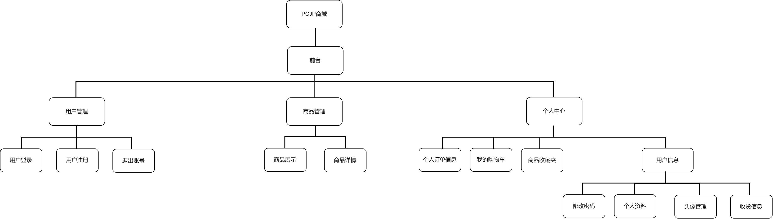

后台：

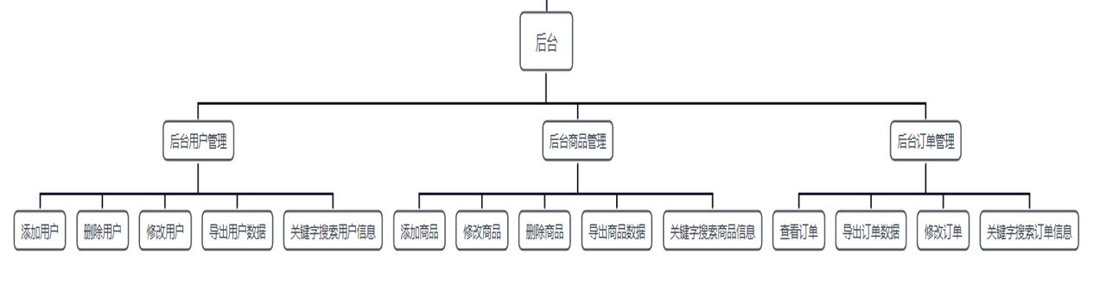

本系统功能的划分为如下的及部分:

1.会员登录模块  
由于本系统有管理员和注册会员，不同的用户登录验证后拥有不同的权限。所以需要在系统的开始时，用登录模块实现此功能。该模块可以被任何人员使用。  
模块的输入：用户输入用户名、密码和验证码。  
模块的处理：系统首先判断用户输入数据的格式是否正确，再根据用户输入的用户名和密码在会员信息表中进行查找。如果不存在匹配记录，则提示用户不存在或密码错误并且拒绝进入系统;如果存在匹配记录，则记下编码并且根据身份进入相应的用户界面.  
模块的输出:对于非法用户给予相应提示，对于合法用户，进入相应的用户界面，

2.会员管理模块  
(1)会员注册  
该模块主要用于非会员用户注册成为会员用户，该模块对所有用户开放。  
**模块的输入:**用户填写个人基本信息。  
**模块的处理:**用户在填入了个人基本信息后，系统首先检测输人数据的合法性。在用户提交后，将其作为一条记录，添加到会员信息表中，并给出相关提示;如果有不合法的输人，需要准确地指出错误的位置，以供用户修改。  
**模块的输出:**提交成功则成为会员用户并提示注册成功，否则给出相关错误信息提示。   
(2)会员信息修改  
 该模块由系统管理员和会员用户使用。  
 该模块主要负责修改注册会员的相关信息。注册会员登录后可修改除注册时间之外的所有信息。 **模块的输入:**用户输入需要修改的个人信息的新值。  
 **信息的处理：**系统显示个人信息后，当用户点击了“修改”按钮后，页面显示会员信息的对话控件，用户修改完成后，提交审核，如果通过则修改成功返回个人信息页面，否则就要给出相应的错误提示。  
 **模块的输出:**根据用户的信息输人，系统给出相应的提示。

(3)删除会员  
 该模块只能给管理员使用。  
 **模块的输入:**用户输入基本信息中的某个值，可以是会员姓名、会员QQ、真实姓名、家庭住址、联系电话之一。  
 **模块的处理:**首先根据用户选择的查询条件，找到满足用户要求的特定记录，并将其显示在交互界面的列表框中。用户点击该记录对应的删除标志后，系统检查该会员是否尚拥有未发送的订单，如果有则提示不能删除，否则删除记录。  
 **模块的输出:**如会员拥有未发送的订单，则提示不能删除，否则删除会员。

1. 检索会员 该模块只能给管理员使用。  
    管理员根据需要使用会员姓名、会员QQ、真实姓名、家  
   庭住址、联系电话中的任意一项进行会员查找，便可获得满  
   足相应条件的查询结果。检索中没有输人检索条件，则显示  
   所有会员记录。系统默认显示所有会员记录。  
    **模块的输入:**用户输人会员姓名、会员QQ、真实姓名、家庭住址、联系电话中的任意一项作为查询条件。  
    **模块的处理：**首先根据查询的条件从会员信息表中查找相应的记录，如果有满足条件的记录的记录则显示，否则为空。  
    **模块的输出:**根据不同的查找结果，给出不同的回应信息。
2. 商品管理模块  
    (1)商品录入  
    PCJP网上商城中销售的商品必须先由管理员将其基本信息录人到系统数据库的商品信息表中，会员才能在系统中进行检索、浏览，进而订购。此模块只能给管理员使用。  
    **模块的输入:**用户输人商品的基本信息。  
    **模块的处理:**当用户填写完各个数据并提交后，系统需要检验所填数据的合法性，如果合法则将新的记录存人商品信息表中，并给出相应的提示，否则需要准确地指出错误数据的位置，提示用户重新填写。  
    **模块的输出:**根据用户输人的数据是否合法，给出相应提示。 (2)信息修改  
    此功能只能给系统管理员使用。  
    该模块用来修改商品的信息。这里提供的修改只是对于商品价格或数量进行修改  
    **模块的输入**:用户选中相关记录并输人商品价格或数量。 **模块的处理**:系统首先根据用户设置的查询条件找到满足条件的商品，显示在界面的列表期  
   现可编辑的控件。  
   行编辑，输人新的信息，点击“更新”系统便存储更新后的信息。对于不允许修改的字段，不出  
    **模块的输出**:信息修改成功则系统显示更新后的信息，否则提示错误。

(3)检索商品  
此模块可以给管理员和注册用户使用。  
 **模块的输入**:商品信息中商品名称、生产厂址、品牌任意一项作为查询条件。  
 **模块的处理**:根据用户设置的查询条件，在商品信息表中查找满足条件的商品。对于满足检  
索条件的商品在列表框中显示其全部信息，如果没有找到相关记录则提示错误。  
模块的输出:根据查找的不同结果，给出不同的显示。 (4)删除商品  
有些商品可能会由于数量、质量、保质期等被淘汰，需要调用此模块。  
此功能只能给管理员使用。  
 **模块的输入**:商品信息中商品名称、生产厂址、品牌任意一项作为查询条件。  
 **模块的处理**:系统首先根据用户设置的查询条件找到要删除的商品，并将其显示在列表框中。  
当用户点击“删除”时，系统需要启动一个消息框询问用户是否确实要删除该商品，只有得到用户  
确定的答复时，才从商品信息表中删除该商品记录，并给出相应的成功删除提示。 **模块的输出**:根据用户的不同设置和操作，给出不同的提示.

4.订单管理  
 此模块是系统的核心模块。  
(1)确认订单  
该模块主要用于会员订购商品的处理，最后产生商品的订单。  
**模块的输入**:商品信息中商品名称、生产厂址、品牌任意一项作为查询条件。  
模块的处理:  
第一步:根据用户输人的查询条件在商品信息表中查找该商品的记录是否存在，如果不存在  
则给出错误提示，否则进入第二步。  
第二步:用户点击“购买"，页面切换到订单信息。点击“修改”可改变订购商品的数量。如  
数量大于库存数量，则提示商品数量不足，不予修改，否则改为用户所需的数量，进入第三步。  
第三步:用户点击“删除”可取消对应商品的订购，进入第四步。  
第四步:如点击“撒销订单”则取消订单，返回首页。如点击“继续购物”则回到第一步。  
如点击“提交订单”则切换到订单详情并产生一个订单记录，进入第五步。  
第五步:从商品信息表中减去订单中商品对应数量，在订单信息表中添加一条订单记录。  
**模块的输出**:根据不同的内部处理，返回不同的提示给用户。 (2)查看订单  
该模块供会员和管理员查看订单及详情。会员只能查看自己的订单，管理员可以查看所有的  
订单。如无订单则给出提示，否则查找的结果显示在交互界面的列表框中。  
**模块的输入**:用户欲检索的订单。  
模块的处理:首先根据用户选择的订单，在订单信息表中查找是否有满足条件的记录。如果  
没有给用户相关提示，如果有，显示在列表框中。  
**模块的输出**:根据查找的结果，给出不同的提示或结果显示。 (3)修改订单  
在订单的商品未发送之前，用户可以修改订单。  
**模块的输入**:用户欲检索的订单。  
模块的处理:在查看订单之后，系统显示订单信息。点击“修改”可以改变订单中商品的种类、数量，甚至可以取消订单，处理过程与确认订单模块类似。    
**模块的输出**:根据用户的操作，将相应的结果返回给用户。    
(4)完成订单  
该功能仅给管理员使用。用户提交订单，管理员根据订单配货并发送后，修改订单中的发送标志，完成订单。订单完成后，会员不能再修改或撤销订单。  
**模块的输入**:订单商品已发送信息。  
**模块的处理**:根据用户选择的订单，在订单信息表中查找是否有满足条件的记录。如果没有给用户相关提示，如果有，显示在列表框中。用户修改订单中的发送标志。  
**模块的输出**:根据查找的结果，给出不同的提示或结果显示。  
网上商城的其他功能和交互界面与前面的类似，这里不再赘述。对于上述的每个模块，考虑  到系统与用户交互时可能出错，在下一章的编码实现中，都要加上相应的出错处理模块。

2．2运行环境

硬件没要求；

软件运行在jdk11版本上，通过tomcat服务器运行

2．3基本设计概念和处理流程

基本设计概念：

前端代码包括：HTML、css、JavaScript、静态资源（图片、字体 等）；

后端代码主要是Java，其又分为三个结构层次：持久（mapper）、业务层（service）和控制层 （controller），除此之外还有一些特殊的代码，如工具类（utils）、实体类（pojo）等要另计。

处理流程：

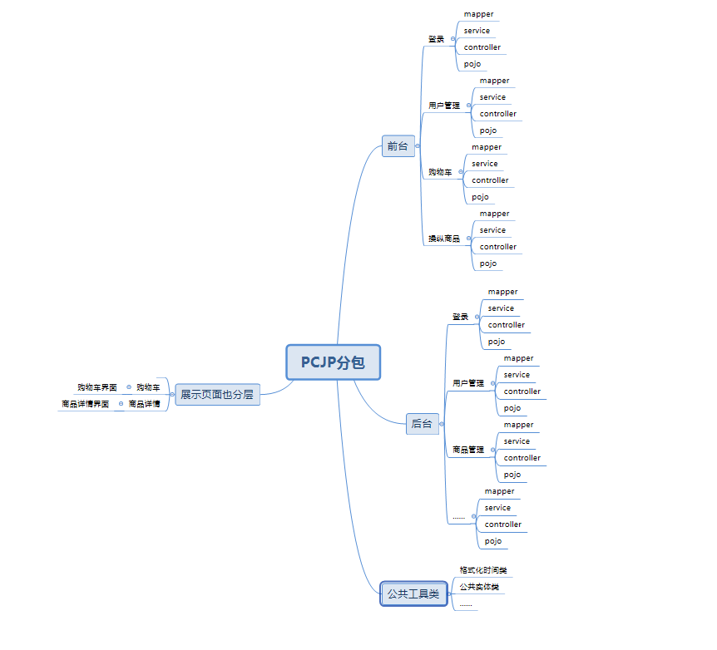

2．4结构

三层结构

1. mapper（持久层）：mapper 层是三层结构的最底层，所有需要和数据库进行交互的 Java 代码都会存放

在 mapper 文件夹中，并且以 Mapper 作为文件名后缀（此层的类文件都会声明为一个功能接口，然后有

MyBatis统一管理）

2. service（业务层）：service 层是三层结构的中间层，这一层通过与 mapper 层的交互，去负责处理实现

各业务的逻辑功能和异常设计，例如：在数据库中增加一个用户、在数据库中删除一个用户、修改用户信

息等。这一层会以 Service 作为文件名后缀（此层一般都会先声明一个对应的 Service 接口，在声明一个

对应的实现类去实现其接口）

3. controller（控制层）：controller 层十三层结构的最外层，这一层接收到浏览器传过来的请求和数据，再

将数据发给 service 层处理，同时对 service 返回的异常进行统一处理并返回给浏览器。这一层会以

Controller 作为文件名后缀（统一的异常处理一般都会写在一个基类 BaseController.java 中，之后

所有的 controller 都需要继承此基类）

在本项目中，开发者每做完一个层次的功能模块就需要在当前层次对功能进行测试，例如：开发登录功能时，在开发完登录功能的持久层后，需要先对持久层进行测试，在测试无误后才能进行后面代码的开发，业务层、持久层类推。

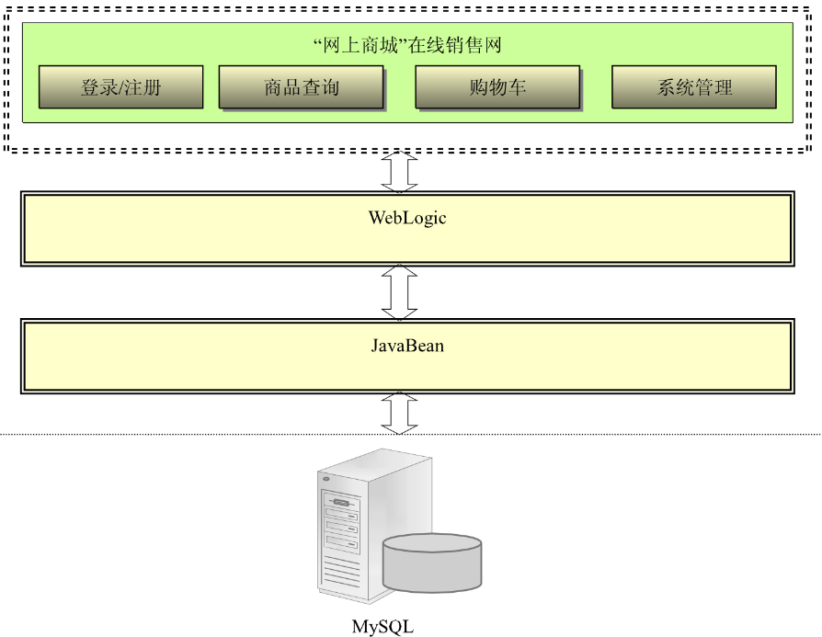

　　2．5功能器求与程序的关系

|  |  |  |  |  |  |  |  |  |  |
| --- | --- | --- | --- | --- | --- | --- | --- | --- | --- |
| mapper（持久层） | service（业务层） | controller（控制层） | pojo（实体类包） | Utils  （工具包） | mapper（映射文件包） | .css | images | js | WEB-INF |
| 所有需要和数据库进行交互的 Java 代码都会存放  在 mapper 文件夹中，并且以 Mapper 作为文件名后缀 | 这一层通过与 mapper 层的交互，去负责处理实现  各业务的逻辑功能和异常设计 | 这一层接收到浏览器传过来的请求和数据，再  将数据发给 service 层处理，同时对 service 返回的异常进行统一处理并返回给浏览器。 | 这一层接收到浏览器传过来的请求和数据，再  将数据发给 service 层处理，同时对 service 返回的异常进行统一处理并返回给浏览器。 | 所有的起到工具作用的类都会放在这个包里面，常见的工具类有： Md5Utils.java 。包  里面的类如无明确的命名，都需以 Utils 作为后缀名 | 这个包里面主要存放持久层接口所对应的映射文件。命名通常是与持久层接口  名称一致。 | 主要保存 css 样式表 | 主要保存图片文件 | 主要保存 JavaScript 脚本文件 | 保存与 javaweb 和原生 servlet 有关的配置文件 |

2．6人工处理过程

作为卖方与买方之间沟通交流的桥梁,PCJP网上商城系统为买方提供了用户注册登录、产品关键字查询、最新产品分类检索、购物车管理等功能，方便了买方的在线购物;系统为卖方提供了产品信息管理(包括产品分类信息和基息)订单管理、用户信息管理等功能这样一种快速、便捷的B2C营销模式，使得销售的渠道更加多样化。

　　2．7尚未问决的问题

需求中的问题在本设计中已经全部实现，但是，基于一般的考虑，可能会在  开发过程或者后期版本中增加的功能包括:  
1、公司人力资源管理系统;  
2、财务管理系统;

　　3　接口设计

3．1用户接口

说明将向用户提供的命令和它们的语法结构，以及软件的回答信息。

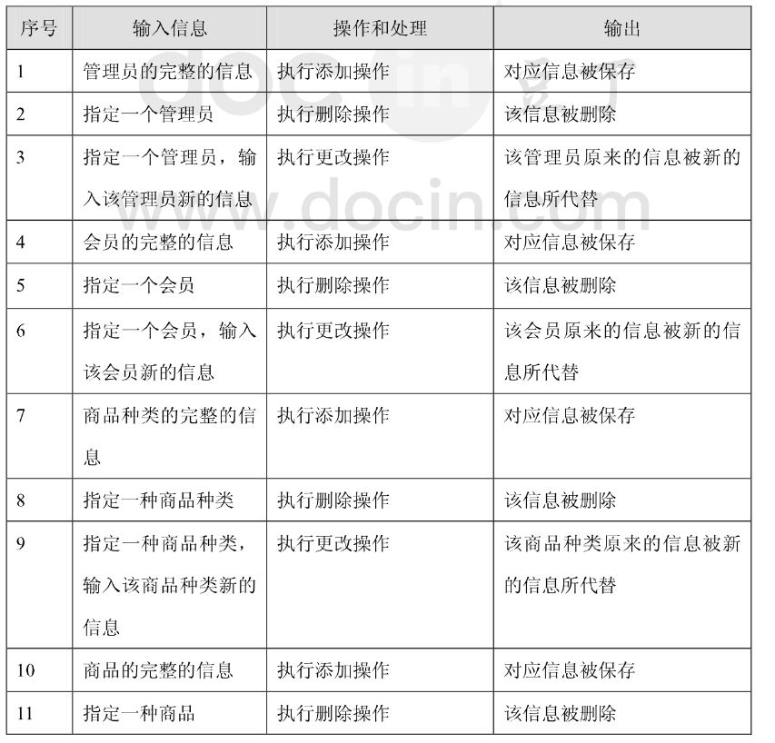

**用户登录界面：**用户输入用户名、密码和验证码。系统首先判断用户输入数据的格式是否正确，再根据用户输入的用户名和密码在会员信息表中进行查找。如果不存在匹配记录，则提示用户不存在或密码错误并且拒绝进入系统;如果存在匹配记录，则记下编码并且根据身份进入相应的用户界面.对于非法用户给予相应提示，对于合法用户，进入相应的用户界面，

**注册界面：**用户点击用户登录界面的“注册”按钮后可以进入注册界面。该界面应提供“用户名”、“昵称”、“密码”、“确认密码”栏供用户输入，还应该提供“提交”按钮让用户提交用户信息并完成注册。

**会员管理界面：** （1）会员注册：该模块主要用于非会员用户注册成为会员用户，该模块对所有用户开放； （2）会员信息修改：该模块由系统管理员和会员用户使用，该模块主要负责修改注册会员的相关信息。注册会员登录后可修改除注册时间之外的所有信息；删除会员该模块只能给管理员使用； （3）检索会员该模块只能给管理员使用，管理员根据需要使用会员姓名、会员QQ、真实姓名、家庭住址、联系电话中的任意一项进行会员查找，便可获得满足相应条件的查询结果。检索中没有输人检索条件，则显示所有会员记录。系统默认显示所有会员记录。  
**商品管理界面：**  
 （1）商品录入：PCJP网上商城中销售的商品必须先由管理员将其基本信息录人到系统数据库的商品信息表中，会员才能在系统中进行检索、浏览，进而订购，只能给管理员使用。  
 (2)信息修改：此功能只能给系统管理员使用。该模块用来修改商品的信息。这里提供的修改只是对于商品价格或数量进行修改  
 (3)检索商品：此模块可以给管理员和注册用户使用。  
 （4)删除商品：有些商品可能会由于数量、质量、保质期等被淘汰，需要调用此模块。此功能只能给管理员使用。  
  
  
**商品展示主界面：**用户提供正确的用户名和密码后，跳转到该界面。

**订单管理界面：**此模块是系统的核心模块。  
 (1)确认订单：该模块主要用于会员订购商品的处理，最后产生商品的订单。 (2)查看订单：该模块供会员和管理员查看订单及详情。会员只能查看自己的订单，管理员可以查看所有的订单。如无订单则给出提示，否则查找的结果显示在交互界面的列表框中。 (3)修改订单：在订单的商品未发送之前，用户可以修改订单。  
 (4)完成订单：该功能仅给管理员使用。用户提交订单，管理员根据订单配货并发送后，修改订单中的发送标志，完成订单。订单完成后，会员不能再修改或撤销订单。

3．2外部接口

JAVA应用程序包括了支持程序,主要的支持程序为JavaBean,有关JavaBean的相关说明，请参考其他资料。 “PCJP网上商城”通过JavaBean接口访问数据库，纯Java方式对数据库访问对象进行了层次式的封装，详细的有关纯Java方式的说明，请参考纯Java方式相关的技术资料。  
 与数据库的接口设计，主要集中在图2中数据库访问模块的独立封装部分，详细的接口、访问调用。

3．3内部接口

内部接口主要集中在两个方面，包括:  A、中间处理层对数据库访问层数据的调用和处理;  
 B、界面层对中间数据库处理层的调用、控制命令的响应;

　　4　运行设计

4．1运行模块组合

本系统主要有用户管理模块、商品展示模块、购物车和订单模块三部分紧密相连，商品展示模块清晰的展示出各商品列表、商品信息查询商品信息使用户在浏览商品时清晰明了。这样用户发现自己所需要的商品时可以方便的放入购物车,购物车以列表的形式显示当前用户购物车内的商品信息,购物车有更新物、清空购物继续购物和结账四部分功能根据个人需要进行选择,购物结束进入订单模块。

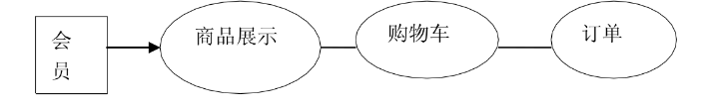

4．2运行控制

4.2.1用户界面的控制

界面是软件与用户交互的最直接的层,界面的好坏决定用户对软件的第一印象。而且设计良好的界面能够引导用户自己完成相应的操作，起到向导的用。同时界面如同人的面孔，具有吸引用户的直接优势，设计合理的界面能给用户带来轻松愉悦的感受。

4.2.2运行控制的条件与限制

本项目的开发必须有足够的人员并且有很高的团队精神。另外可能有技术和设备方面的欠缺，合理利用现有设备，项目的可扩展性、安全性、易于维护等。

4.2.3前台和后台的控制关系

前台主要以展示商品的贴本信息和商品的广告信息，在线支付，在线留言等功能，后台主要以控制前台的商品转换和其运行为主，以次控制前台的运行工作模式。

4．3运行时间

4.3.1.时间特性

1、系统对单个用户的会话响应时间不超过5秒。  2、更新处理数据时间能在消费者所需求的范围内。  
3.数据之间的转换时间不超过2秒钟。  
4.数据在从服务器传送到客户机的时间不超过5秒钟。  5.数据库的录入，数据库数据的更新也需要一定的时间限制。

 4.3.2时间效率

1，网上购物的运营时间24小时开业。  
2，为满足广大用户的需求，我们将提供更为方便的服务。

　　5　系统数据结构设计

5．1逻辑结构设计要点

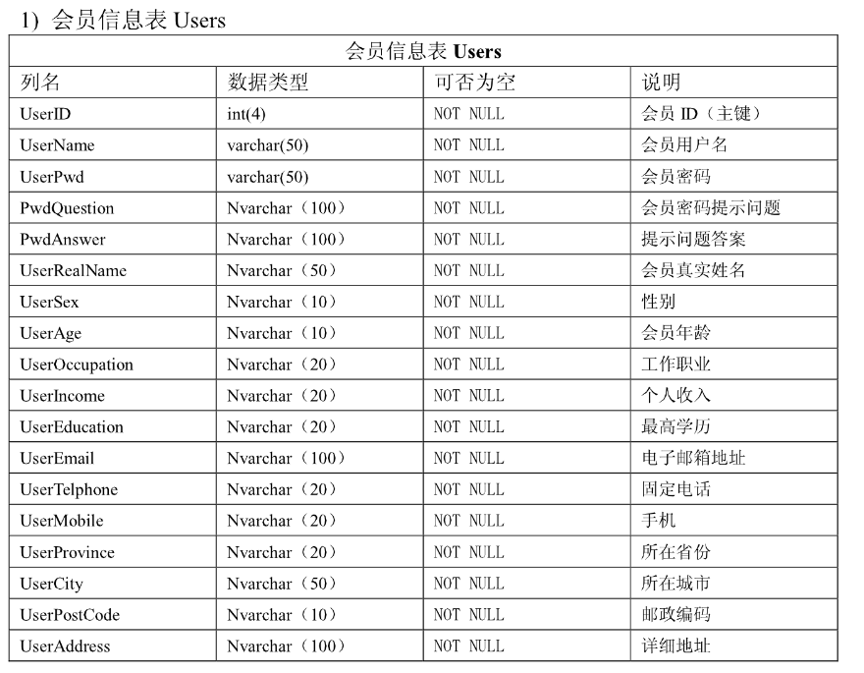

　　5．2物理结构设计要点

本系统内所使用的每个数据结构中的每个数据项的存储要求，访问方法、存取的物理关系,  
存储要求:  
A.商品名称可字符串形式和数字形式，转运点名称为字符串形式，其他有关数据的节点位数字形式。  
访问方法:  
B、可根据(名称)来访问该名称的各种信息 存取的物理关系:  
C，各个商品存在有一定的联系(保存在Sing.xml)中

5．3数据结构与程序的关系

|  |  |  |
| --- | --- | --- |
| mapper（持久层） | service（业务层） | controller（控制层） |
| 所有需要和数据库进行交互的 Java 代码都会存放  在 mapper 文件夹中，并且以 Mapper 作为文件名后缀 | 这一层通过与 mapper 层的交互，去负责处理实现  各业务的逻辑功能和异常设计 | 这一层接收到浏览器传过来的请求和数据，再  将数据发给 service 层处理，同时对 service 返回的异常进行统一处理并返回给浏览器。 |

6　系统出错处理设计

6．1出错信息

|  |  |
| --- | --- |
| 错误 | 解决 |
| 用户输入时的错误提示 | 对所有的用户输入做合法性检查，如果有错误，则立即提示，直到用户的输入完全正确为止 |
| 运行中的错误 | 主要是数据库连接错误或动态生成的SQL脚本错误,网上购物平台会有一个标准的中间错误界面，并有不同的处理选择供用户选择 |
| 页面错误 | 一般是网络中断或程序中的BUG引起。浏览器将会提示相应的错误信息。 |

6．2补救措施

系统故障或瘫痪后可能采取的变通措施，包括:  
**后备技术:**该系统在页面设计上尽量作到相对独立，即局部页面的错误或损坏不会影响其他模块的运行，这就避免了整个网站不能访问。  
**恢复和再启动技术:**系统管理员定期在本地备份数据库，当原始系统数据万一丢失时，重新上传页面文件和数据库，则整个系统即可恢复正常运行。

6．3系统维护设计

　　1、 所有的抽象方法（包括接口中的方法）必须要用 Javadoc 注释、除了返回值、参数、 异常说明外，还必须

指出该方法做什么事情，实现什么功能。 说明：对子类的实现要求，或者调用注意事项，请一并说明。

2、所有的枚举类型字段必须要有注释，说明每个数据项的用途。

3、与其“半吊子”英文来注释，不如用中文注释把问题说清楚。专有名词与关键字保持 英文原文即可。

反例：“TCP 连接超时”解释成“传输控制协议连接超时”，理解反而费脑筋。

4、 代码修改的同时，注释也要进行相应的修改，尤其是参数、返回值、异常、核心逻辑 等的修改。 说明：代码与注释更新不同步，就像路网与导航软件更新不同步一样，如果导航软件严重滞后， 就失去

了导航的意义。

5、对于注释的要求：第一、能够准确反应设计思想和代码逻辑；第二、能够描述业务含 义，使别的程序员能够

迅速了解到代码背后的信息。完全没有注释的大段代码对于阅读者形同 天书，注释是给自己看的，即使隔很长

时间，也能清晰理解当时的思路；注释也是给继任者看 的，使其能够快速接替自己的工作。

6、 好的命名、代码结构是自解释的，注释力求精简准确、表达到位。避免出现注释的 一个极端：过多过滥的

注释，代码的逻辑一旦修改，修改注释是相当大的负担。

1、 对于单元测试，要保证测试粒度足够小，有助于精确定位问题。单测粒度至多是类级 别，一般是方法级

别。

说明：只有测试粒度小才能在出错时尽快定位到出错位置。单测不负责检查跨类或者跨系统的 交互逻

辑，那是集成测试的领域。

2、 核心业务、核心应用、核心模块的增量代码确保单元测试通过。

说明：新增代码及时补充单元测试，如果新增代码影响了原有单元测试，请及时修正。

3、 单元测试代码必须写在如下工程目录：src/test/java，不允许写在业务代码目录下。

说明：源码构建时会跳过此目录，而单元测试框架默认是扫描此目录。